Традиции встречи Нового года в России.
ЦЕЛЬ:
развитие творческих способностей детей через формирование знаний о календарно-обрядовых праздниках России.
ЗАДАЧИ:
Образовательные:
- познакомить детей с историей появления новогоднего праздника; с традициями, обычаями, символами Нового года;
- обучить технологии изготовления подарочного сувенира «Елочка из бумажных салфеток».
Развивающие:
• развивать познавательный интерес детей;
• развивать память и активность;
• способствовать развитию положительных эмоций у детей.
Воспитательные:
• воспитывать патриотизм, любовь к традициям совей Родины;
• воспитание нравственного чувства доброго, заботливого отношения к окружающим.
УУД:
Познавательные универсальные учебные действия:
• умение осуществлять синтез (целое из частей);
• умение строить рассуждения об объекте.
Регулятивные универсальные учебные действия:
• умение определять цель деятельности;
• умение работать по плану и алгоритму;
• умение контролировать выполнение задания и давать самооценку результата;
• умение адекватно воспринимать оценку учителя.
Коммуникативные универсальные учебные действия:
• умение договариваться, приходить к общему решению;
• умение соблюдать корректность в высказываниях;
• умение задавать вопросы по существу.

Материалы для детей: плотная бумага (ватман) или картон, степлер, бумажные салфетки, клей и для украшения елочки (бусины, блёстки, снежинки, конфеты и монетки, и т.п.)

Ход занятия

- Орг. момент

- С каким настроением вы пришли на урок? Давайте улыбнемся друг другу и начнем наше занятие!
- Мотивация.
-Какие праздники мы отмечаем зимой?
- Отгадайте загадку:
Если лес укрыт снегами,
Если пахнет пирогами,
Если елка в дом идет,
Что за праздник?...

- Попробуйте сформулировать тему сегодняшнего занятия. Правильно, сегодня мы поговорим с Вами о всеми любимом празднике – Новом годе.

- Знакомство с новым материалом

Слово педагога:
- Новый год – самый древний праздник. У разных народов он приходил по-разному: у одних народов весной (во время сева). У других – осенью (в дни сбора урожая).
На Руси Новый год начинался в марте, когда провожали зиму и встречали весну, что совпадало с праздником Масленицы.
Традицию встречать Новый год 1 января привез из Европы Петр 1. 1 января 1700 г. стало первым днем Нового года по специальному указу Петра 1, в котором говорилось, что все в этот день должны в веселии друг друга поздравлять с Новым годом, устраивать стельбу их небольших пушек и ружий, запускать ракеты и зажигать огни.
- А что вы знаете об этом празднике?
-Существует много традиций встречи Нового года и не все они из России. Но они переплелись с русскими традициями и мы теперь по праву считаем их своими. Сегодня мы познакомимся с некоторыми их них.
Откуда пришел обычай украшать елку?
-Раньше по благородному и красивому обычаю к Новому году выращивали в кадках цветущие вишни. Обычай украшать новогодние елки очень давний. Древние люди верили, что в ели живет дух леса, который хранит растения, зверей и птиц. Чтобы задобрить духов, люди развешивали на елках лакомства. Ребята, у нас наряжают елку. А там, где ее нет, что украшали? (ответы детей)
-Во Вьетнаме украшают ветки персика. В Японии – букеты из веток сосны, сливы и бамбука.
Ель символизировала саму жизнь. Древние европейцы подвешивали на ветки яблоки – символ плодородия, яйца – символ жизни, гармонии и благополучия, орехи – символ непостижимости божественного промысла.
А еще существует легенда, послушайте ее:
Не только люди, но и деревья, росшие около пещеры, где родился Иисус Христос, радовались этому событию. Счастливее других были 3 дерева. Они росли ближе всех и им хорошо были видны и ясли, и Младенец. Это были пальма, маслина и скромная зеленая ель. «Пойдем, поклонимся Младенцу и поднесем ему наши дары» - сказала пальма маслине. «Возьмите и меня с собой» - попросила ель. «А какие дары сможешь принести ты – колючие иглы липкую смолу?» - спросили ее пальма и маслина. Этот разговор услышал Ангел, и ему захотелось помочь скромной елке.
Склонилась пальма над Младенцем и отдала ему лучший лист из своей кроны. «Пусть он навевает на тебя прохладу в жаркий день» - сказала она. Маслина наклонила свои ветки, с них закапало душистое масло, и вся пещера наполнилась благоуханием. А ель стояла в стороне и грустила. Но Ангел сказал ей: «В своей скромности ты унижаешь себя, милая елка, но я разукрашу тебя лучше твоих сестер. Ангел сделал знак, и одна за другой на зеленые ветки ели стали скатываться с неба звезды, и вся она засияла блестящими огоньками. И когда Младенец проснулся, то не благоухание в пещере, не роскошный веер пальмы не привлекли его внимание, Он улыбнулся и протянул к ней свои руки. Елка не загордилась и своим сиянием старалась осветить своих подруг – пальму и маслину. И Ангел сказал: «Ты – доброе деревце, и за это каждый год ты будешь красоваться в сиянии огней, и маленькие дети будут, глядя на тебя, радоваться и веселиться. Вот такая красивая легенда.

- Практическая работа
-Сегодня мы открываем с вами мастерскую деда Мороза.

Задание:
- Повторить технику безопасности при работе с ножницами и клеем.
- Изготовить елочку из бумажных салфеток по инструкционной карте.
- Украсить елочку, используя предложенные материалы
(см. Приложение 1)
- Презентовать свою елочку.

- Итог занятия.

На доске контур елочки. Дети прикрепляют к елочке игрушки и высказывают свое мнение о занятии – что получилось, что не получилось, как было организовано сотрудничество в группах. Свое мнение записывают на игрушках.

- На этом работа мастерской деда Мороза не заканчивается. Мы продолжим с вами изготавливать украшения к новогоднему празднику на следующих занятиях.

Приложение 1.

Инструкционная карта

Как сделать ёлочку из бумажных салфеток?
Нам понадобится:
Лист плотной бумаги формата А3, изготавливаем конус высотой примерно 30-35 см. Бумажные салфетки можно взять зелёные, но современные ёлки могут быть любого цвета или «снежные» белые. Украсили ёлочку конфетти звёзды, а вместо звезды приклеили золотую шишку.
Итак, по порядку:
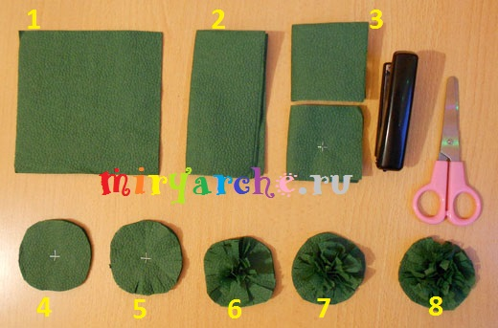
1. Берём бумажную салфетку.
2. Складываем её пополам.
3. Не разворачивая разрезаем на две одинаковые части. Каждую часть скрепляем степлером в середине.
4. Обрезаем углы, формируя круг.
5. Делаем надрезы от края окружности к центру.
6. Приподымаем первый слой салфетки, сминаем к центру.
7. Приподымаем по очереди каждый слой, сминая его к центру.
8. Когда все слои собраны, получается половинка пушистого комочка.
На ёлочку мне понадобится 50 таких пушистых заготовок.

Теперь собираем нашу ёлку:
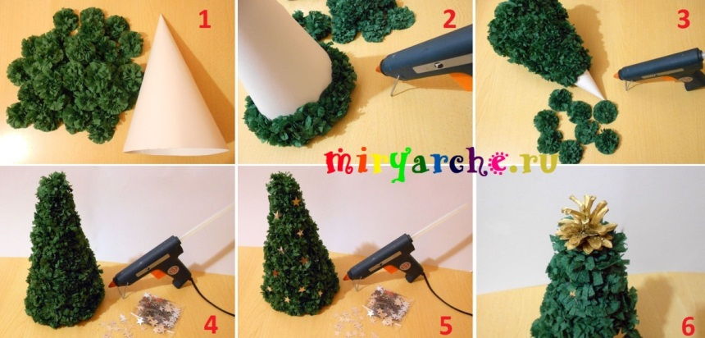
1. Когда заготовки из салфеток готовы, из плотной бумаги делаем конус.
2. Клеим наши заготовки по кругу, начиная снизу. Приклеивать заготовки из салфеток можно на любой клей.
3. Располагая заготовки близко друг к другу, следим, чтоб не было просветов, и продолжаем клеить до верха. Если вы предполагаете, что у вас на макушке ёлки будет украшение, то острый кончик лучше срезать (1-1,5 см), чтоб украшение ровно и хорошо держалось.
4. Выбираем подходящие украшения, следим, чтоб оно не сливалось с цветом ёлки, выбираем наиболее подходящий размер.
5. Приклеиваем выбранные украшения в хаотичном порядке. Стараемся не переборщить, чтоб украшения украшали елочку, а не закрывали её совсем.
6. Украшаем макушку ёлки. Готово!

